  - 声压级
引起人耳听觉的可听声音频率范围一般为20Hz~20000Hz，在此频率范围内，从听阈的声压值到痛阈的声压值之间最大可相差100万倍之多，这对于平常使用来说是非常不便的。因此为了把上述宽广的范围压缩为使用中容易处理的范围，并考虑到人耳听觉响应通常与声音强度的对数成正比的关系，在声学中一般使用对数标度来度量声压，称为声压级（Sound Pressure Level）Error: Reference source not found，单位用分贝（dB）表示。通常，为了与其他使用dB作为单位的物理量区别开来，声压级单位表示成dB SPL。
    - 声压级计算
假设体积元受到声波扰动后压强由原来的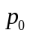改变为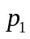，则由声波扰动产生的逾量压强（简称为逾压）
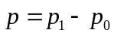
就称为声压，它的单位为帕（Pa），有时也用巴（bar）作单位，1bar=100kPa。
声压的大小反映了声波的强弱，它是一个标量而不是矢量。当声压使得总声压增加时，声压值为正，反之则为负。正常人耳对1kHz声音刚刚能觉察其存在的声压值被称为1kHz声音的可听阈声压。由于人的耳朵所能感受到的最小声压是20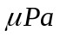，低于此声压人们就感觉不到声音，因此将20称为人耳的可听阈声压。
由于声场中的声压值无时无刻不在变化，我们将声场中某一瞬时的声压值称为瞬时声压。然而，也正是由于声压值在实时的变化，单纯分析讨论某一瞬间的声压值并无实际意义，于是，我们对一段时间内的瞬时声压值进行讨论，将一定时间间隔内瞬时声压对时间的均方根（Root Mean Square）值定义为有效声压Error: Reference source not found，也即
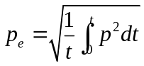
式中，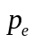为所求的有效声压值，t代表取平均的时间间隔，它可以是一个周期或是比周期大得多的时间间隔，p为瞬时声压值。我们日常生活中所说的声压以及一般电子仪器测得的声压都是指有效声压。
当声波做简谐振动时，可以证明，有效声压为：
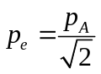
其中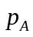为简谐振动的声压幅值。
而一般的声音信号，则并不能用式计算，而且在实际应用中不可能取无限点，只能取离散个点，因此也不能用式进行计算。设声音的长度为T，离散点数为N，则式近似等效为：
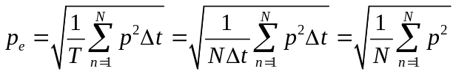
只要保证所取的点数N足够大，即可保证计算准确性。
在通过式得到了声音的有效声压值后，其与基准声压之比，取以10为底的对数，再乘以20，即为声压级，通常以符号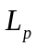表示，单位为dB SPL。
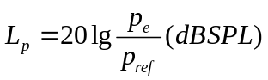
式中为待测声压的有效值，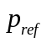为基准声压，在空气中基准声压一般取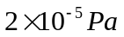，也即为人耳的可听阈声压值。
    - 声压级测试实验
测试语音信号采用采样率为16KHz的纯净汉语语音，以保证奈圭斯特频率为8kHz，采样深度为16bit。测试语音时长约3.5s，为典型的中速男音，语音内容为“汉语普通话单音节测试词表”。其波形图如图5-1所示。
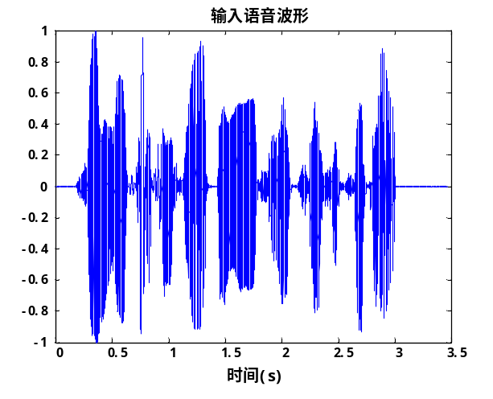
图5-1 测试语音波形图
由一.1.1节分析可知，对于有效声压值的计算，当每一帧的离散点数取的越多，计算结果越接近实际值，因此我们分别将语音信号每一帧的帧长取为10ms、20ms、50ms、100ms以及200ms，比较上述五种情况下的声压级值的异同。所得到的不同帧长时的声压级值图如图5-2所示。
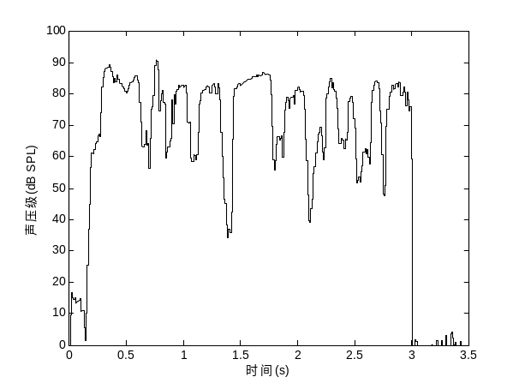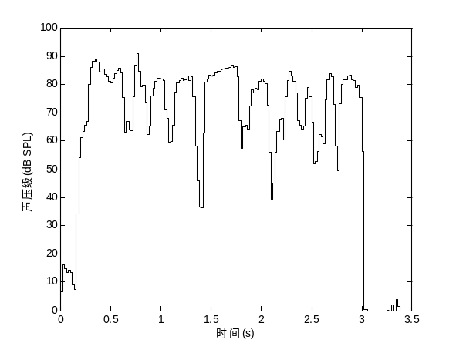
（a）帧长为10ms （b）帧长为20ms
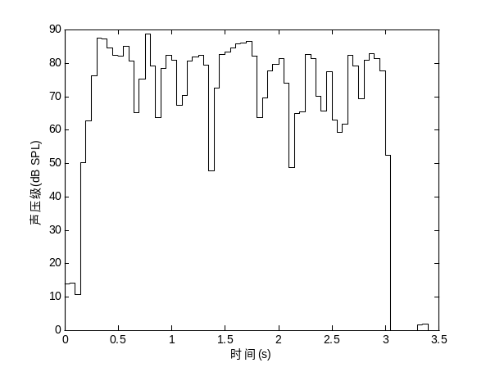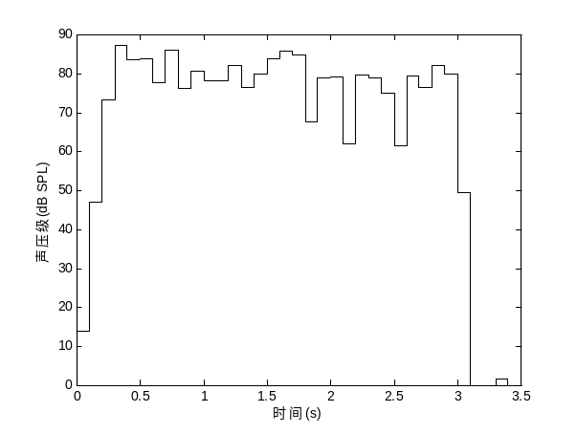
（c）帧长为50ms （d）帧长为100ms
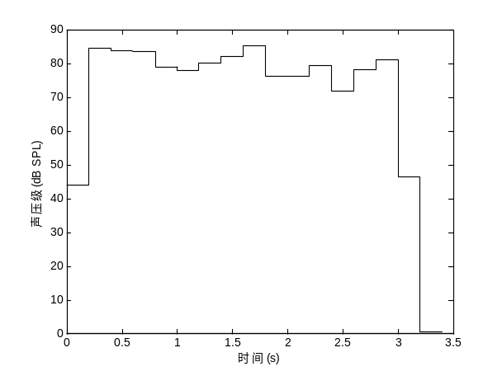
（e）帧长为200ms
图5-2 不同帧长时的声压级值图
将图5-2中各图分别与图5-1进行对比可知，无论帧信号的长度取为多少，最后所得到的的声压级值的大小包络与信号时域波形图包络基本是同一形状的。
再将图5-2中各图分别进行对比，可以发现，每帧信号越长，则信号的声压级越准确，且相同时间处的声压级值相对越小，帧长为10ms时的声压级值基本都在60~85dB SPL，这显然是有误差的。不过即使帧长取到200ms，在无语音处的声压级值接近于0，比较准确；而在有语音处，声压级值却一直维持在70~80dB SPL之间，这与实际情况也有一定的差异：正常人说话的语音声压级值一般应该为40~60dB SPL之间，70~80dB SPL的声压级值一般为汽车行驶产生的声音。
基于上述分析，有必要对利用式进行声压级值的计算方案进行修正。
    - 声压级修正
造成上述与实际情况有差异的原因经分析，发现主要在于：在仿真以及硬件编程语言实现时，利用系统库中相关函数计算所得到的语音信号值与真实的语音信号瞬时值并不是相等的，而是呈一个正比的形式，也即两者之间相差常系数K。设真实的一帧信号的有效声压值为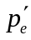，则由式：
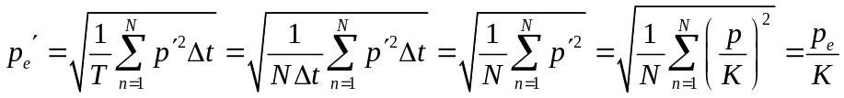
从而，由式：
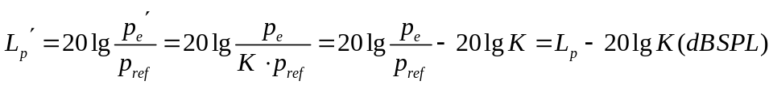
上式即为修正后的声压级值计算公式。
通过使用专业听力计来测试十段实际录制的语音的声压级值。专业听力计内部计算声压级值时所取的一帧信号的长度为125ms（1/8s），所录制的十段语音环境各不相同，声压级变化幅度均不大，以便更好的获得真实值，将其分别编号01~10，各段语音每隔1~2s记录一次听力计得到的声压级值，取5个测量结果绘制成表5-1。
表5-1 实际录制的十段语音的声压级值表
语音信号 | 听力计测得的声压级值/dB SPL |  |  |  |  | 平均值/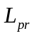
01.wav | 55.2 | 55.6 | 56.8 | 56.9 | 56.5 | 56.20
02.wav | 61.8 | 60.9 | 62.0 | 62.9 | 61.2 | 61.76
03.wav | 73.8 | 74.9 | 78.0 | 76.1 | 75.1 | 75.58
04.wav | 72.0 | 70.8 | 72.5 | 68.9 | 71.3 | 71.10
05.wav | 41.6 | 41.8 | 37.9 | 39.2 | 38.7 | 39.84
06.wav | 59.8 | 58.9 | 61.1 | 57.7 | 58.1 | 59.12
07.wav | 48.8 | 46.4 | 51.0 | 49.6 | 50.9 | 49.34
08.wav | 39.7 | 40.6 | 44.2 | 42.2 | 36.6 | 40.66
09.wav | 60.6 | 61.0 | 61.7 | 66.4 | 65.5 | 63.04
10.wav | 57.0 | 61.2 | 57.5 | 58.1 | 59.6 | 58.68
表5-2所示的是利用MATLAB程序、通过式、式得到的十段语音信号的声压级计算结果，同样，每段语音取5个计算结果计算其平均值，各计算结果之间间隔1.5s。为了便于与听力计所测得的实际声压级值进行对比且增加实验结果的准确性，程序中用于计算声压级值的一帧信号的帧长也暂时设定为125ms。
表5-2 利用公式计算得到的声压级值表
语音信号 | 程序计算所得声压级值/dB SPL |  |  |  |  | 平均值/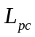
01.wav | 66.0047 | 67.6503 | 65.7854 | 66.8517 | 67.1892 | 66.69626
02.wav | 69.6588 | 70.4218 | 71.0596 | 70.8204 | 74.3211 | 71.25634
03.wav | 80.0885 | 86.7221 | 85.5046 | 86.1349 | 83.6193 | 84.41388
04.wav | 79.8173 | 80.8810 | 76.3459 | 85.7605 | 81.3318 | 80.82730
05.wav | 42.9551 | 51.8018 | 55.0489 | 53.1282 | 50.0148 | 50.58976
06.wav | 70.9421 | 61.9881 | 64.6125 | 77.7513 | 78.1843 | 70.69566
07.wav | 58.1814 | 56.7453 | 61.0429 | 49.9506 | 65.9647 | 58.37698
08.wav | 53.9419 | 49.4024 | 54.2576 | 48.5299 | 49.6083 | 51.14802
09.wav | 74.5643 | 69.0062 | 71.0781 | 76.4425 | 73.0984 | 72.83790
10.wav | 74.0596 | 60.2393 | 71.5204 | 72.1835 | 69.5837 | 69.51730
对比表5-1和表5-2的对应语音的平均值，可以得到这十段语音的计算值与实际值之间平均值的误差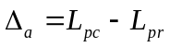，如表5-3所示。
表5-3 计算值与实际值之间的平均值误差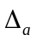
语音信号 | 计算值的平均值 | 实际值的平均值 | 两者之间的误差
01.wav | 66.69626 | 56.20 | 10.49626
02.wav | 71.25634 | 61.76 | 9.49634
03.wav | 84.41388 | 75.58 | 8.83388
04.wav | 80.82730 | 71.10 | 9.7273
05.wav | 50.58976 | 39.84 | 10.74976
06.wav | 70.69566 | 59.12 | 11.57566
07.wav | 58.37698 | 49.34 | 9.03698
08.wav | 51.14802 | 40.66 | 10.48802
09.wav | 72.83790 | 63.04 | 9.7979
10.wav | 69.51730 | 58.68 | 10.8373
观察表5-3中的10个，很明显可以看出其均在某一固定值上下浮动，于是继续对此10个求平均值，可得最终误差结果为=10.10394（dB SPL），舍弃对结果影响不大的小数点靠后几位，可得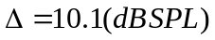。结合式与式的分析，我们有
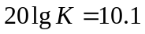
于是
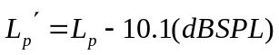
式即为修正后的声压级计算公式，式中，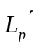为所求语音信号的真实声压级值，为依据式以及式计算所得的声压级值。

